1. Nội dung (内容)
1.1 Thao tác (1.1 操作)
1.2 Thử nghiệm (1.2 测试)
1.3 Bảo trì (1.3 保养)
1.4 Hiệu chuẩn (1.4 校正)
2. Phạm vi áp dụng (适用范围)
Công việc của phòng thí nghiệm kỹ thuật bộ phận QA công ty.
本公司品保课工程实验室的工作.
3. Tiêu chuẩn tham chiếu (参考标准)
Hướng dẫn vận hành máy đo độ dày lớp mạ EX-3000 X-Ray.
(EX-3000 X-Ray 膜厚测试仪操作说明书)
JIS B 1044:2001 (ISO 4042:1999) Vật tư liên kết - Lớp mạ điện.
(JIS B 1044:2001(ISO 4042:1999) 紧固件 电镀层)
4. Thông số kỹ thuật (技术参数)
- Phạm vi đo độ dày (测量厚度范围): Xem bảng đính kèm (见附表).
- Môi trường sử dụng (使用环境): Nhiệt độ $0 \sim 40$°C, Độ ẩm tương đối $\le 85\%$.
- Đường kính lỗ tiêu chuẩn nhỏ nhất (测量最小的标准孔径): $0.1, 0.2, 0.5, 1.0, 2.0 \text{ mm}$.
5. Thao tác (操作)
5.1 Khi vận hành, vui lòng bật máy tính trước để màn hình hiển thị bảng điều khiển Windows.
(在操作时,请先打开电脑,让电脑屏面在 WinDows 操作面板上。)
5.2 Trước khi vận hành, bật ổn áp của máy đo độ dày trước, sau đó mới bật công tắc nguồn (POWER) của máy.
(在操前先打开膜厚机的稳压器,后再打开膜厚机的电源开关 (POWER)。)
5.3 Sau khi bật công tắc nguồn máy đo độ dày, khởi động chương trình ExWin trong hệ thống Windows.
(膜厚的电源开关打开后,启动电 WinDows 系统中的 ExWin 程式。)
5.4 Khi màn hình chính của ExWin xuất hiện, chuyển công tắc nguồn tia X-Ray sang vị trí ON. Để có thể đo chính xác, vui lòng để tia X-Ray làm nóng máy (warm-up) trên 30 phút sau khi bật ON rồi mới bắt đầu đo.
(当 ExWin 的主画面出现后，把测量主 X-Ray 的电源开关切至 ON 的位置。为了能正确的测量，请 X-Ray 在 ON 开始后暖机 30 分钟以上开始测量。)
5.5 Sau mỗi lần làm nóng máy và trước khi đo, yêu cầu thực hiện hiệu chuẩn phổ năng lượng tia X. (Chi tiết xem phần nội dung hiệu chuẩn bên dưới).
(在每次暖机后测量前要求做 X 线能谱校正. (详见下面校正内容))
5.6. Trong quá trình đo trên ExWin, chọn tệp đo thủ công (Manual Measurement) sau đó chọn đường đo (Measurement Line) tương ứng để đo mẫu. (Sau khi chọn tệp đo, có thể thiết lập quản lý theo lô. Nếu cần thay đổi số lô thì nhấn YES, nếu không cần thay đổi số lô thì nhấn NO). (在 ExWin 测量中选择手动测量档案再选择相应的测量线进行样品测量。（当选定测量档后，可设定执行批量的管理，如需要变更批量的编号时，按 YES，如不需用要变更批量的编号时按 NO）)
5.7. Di chuyển bàn đo, đưa tâm của mẫu thử vào vị trí chính giữa của màn hình giám sát, sau đó nhấp chọn "Đo" (Measure) để bắt đầu quá trình đo lường. (Như hình vẽ). (移动测量台,将样品中心移至监视银幕中心位置,然后点选测量,就可开始量测。(如图))
(1) (2) (3) (4) (5) (6) (7) (8)
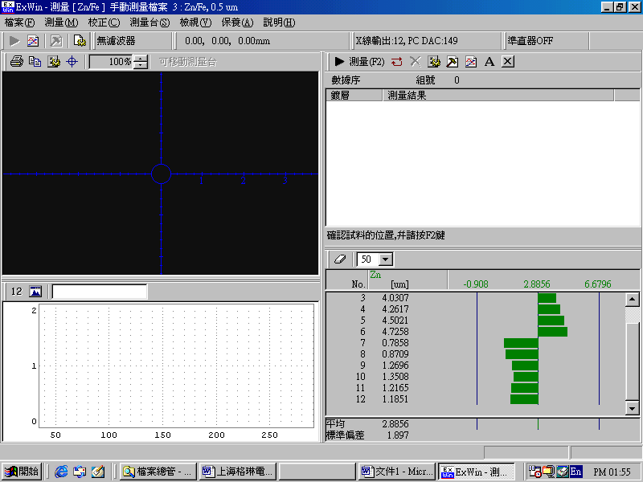
Tại thanh công cụ phía trên cùng của màn hình chế độ đo là các biểu tượng chức năng, thuyết minh các chức năng như sau: (在测量模式的书面上的最上层栏位是各功能图,其各功能说明如下:)
(1) Bắt đầu đo (开始测量). (2) Thiết lập đo liên tục (设定连续测量). (3) Xóa kết quả vừa đo (删除刚刚测量的结果). (4) Thay đổi điều kiện đo (Các mục thiết lập của tệp đo) (变更测量条件（测量档案之设定专案）). (5) Thực hiện hiệu chuẩn, bù sai số (执行校正，补正). (6) Hiển thị cửa sổ xử lý thống kê (显示统计处理的视窗). (7) Thay đổi định dạng hiển thị dữ liệu đo (Phần hiển thị thống kê đơn giản thì không thể thay đổi) (变更测量资料的表示格式（简易统计表示部份是无法变更）). (8) Kết thúc chế độ đo (结束测量模式).
5.8. Kết quả đo có thể được chuyển sang Word để biên tập và in ra bằng hình thức cắt dán (cut/paste) từ tệp trong cửa sổ xử lý thống kê. Cũng có thể in trực tiếp. Đồng thời có thể tạo các loại biểu đồ khác nhau để quản lý như: Biểu đồ cột (Histogram), biểu đồ X-R, biểu đồ phân bố ba chiều (3D distribution), biểu đồ đường viền (Contour map). (5.8.测量结果可以在显示统计划内处理的视窗的档案中通过剪切的形式转入Word中进行编辑，列印出来。也可以直接列印。同时也可以做不同图形来加以管制如：柱状图，X-R图，三次元分布图，轮廓图。)
6. Bảo trì (6.保养):
6.1 Thực hiện xác nhận và thiết lập máy. Trong trạng thái bình thường, vui lòng không thay đổi các thiết lập gốc của máy. Nếu muốn thay đổi, nhất thiết phải hiểu rõ nội dung hoặc nhận được chỉ dẫn từ nhà sản xuất trước khi thực hiện. (6.1执行机器确认与设定.在正常的状态下,请勿改变机器原始的设定,若想要变更时,请务必先了解内容,或得到制造厂的指示后再作变更.)
6.2 Thường xuyên kiểm tra thời gian phát tia X, mục này hiển thị thời gian đã sử dụng và tuổi thọ còn lại của ống phóng tia X. (6.2经常检验X线的出力时间,表示X线管的已使用时间及剩余的寿命.)
6.3 Để đảm bảo tuổi thọ của máy, vui lòng thường xuyên lau chùi máy nhằm tránh bề mặt bị bám đầy bụi bẩn. (6.3为了保证机器的使用寿命,请经常擦示机器,以免机器表面沾满灰尘.)
6.4 Nếu cần di chuyển máy, vui lòng vặn chặt các ốc vít phía trên máy để tránh rò rỉ dầu bên trong làm hư hỏng thiết bị khi di chuyển. (6.4如果要搬动机器时请在机器的上面螺丝旋紧,以免在搬动时机器中的油漏出,损坏机器.)
7. Hiệu chuẩn (7.校正):
7.1 Mỗi lần khởi động máy đều phải thực hiện hiệu chuẩn phổ năng lượng tia X (X-ray Energy Spectrum Calibration) nhằm đạt được kết quả đo chính xác hơn. Tất nhiên, khi phép đo phổ năng lượng và phép đo độ dày màng bị lệch nhau, có thể sẽ không nhận được giá trị đo chính xác. Điều này giải thích rằng việc hiệu chuẩn phổ năng lượng tia X cần được thực hiện trước khi đo độ dày màng. Do đó, trong quá trình hiệu chuẩn thông thường khi máy ở trạng thái ON, việc đo độ dày màng phải được thực hiện sau khi đã hoàn tất hiệu chuẩn phổ năng lượng tia X. (7.1.在每次开机时都要做X线能谱校正,目的是为了得到更正确的测量,当然,能谱测定膜厚测定与能谱正错开时,有可能得不到正确的测定值,此项说明了作X线能谱校正须要在膜厚测定前执行,所以在平常校正在ON时,作过X线能谱校正的状态下执行膜厚测定.)
7.2 Trong quá trình đo, vì tia X có yêu cầu về tuổi thọ sử dụng, nên khi vận hành cần thường xuyên kiểm tra việc quản lý tia X để xác nhận tuổi thọ của nó. (Chu kỳ hiệu chuẩn thiết bị là một năm, nhưng việc hiệu chuẩn tia X có thể thực hiện căn cứ theo tần suất sử dụng). Có thể dùng tấm chuẩn (standard block) để kiểm tra, nhưng tấm chuẩn phải được mang đến các cơ quan kiểm định được nhà nước công nhận để hiệu chuẩn. (7.2在测量中因X线有要求的使用寿命,所以在使用时经常检查X线的管制,以便确认X线的使用寿命,(设备校验周期为一年,但X线的校正可跟据使用频率来做校正)用标准块校验就可以了,但标准块要拿到国家认可的检测机关进行校验.)
8. Hồ sơ ghi chép (8 记录):
- MF015 Nhật ký thử nghiệm độ dày lớp mạ điện (MF015 电镀膜厚测试记录)
- MF045 Báo cáo thử nghiệm độ dày lớp mạ điện (MF045 电镀膜厚测试报告)
- MF051 Phiếu ghi chép hiệu chuẩn thiết bị đo lường (MF051 量测设备校正记录表)
- MF050 Danh mục tổng quát thiết bị đo lường (MF050 量测设备总览表)
Sai lệch trên của lớp mạ ren phổ thông: (普通螺纹镀层的上偏差值：)
Bảng phụ lục (1): (附表（一）：

Thể loại  類別 | Độ dày lớp phủ (um)  鍍層厚度（um） | Độ lệch cơ bản  基本偏差（um）
M1~M2 | 3um | 18um
M1.4 | 3um | 18um
M1.6~1.7 | 3um | 19um
M2 | 3um | 19um
M2.2~2.5 | 3um | 20um
M3 | 5um | 20um
M3.5 | 5um | 21um
M4~4.5 | 5um | 22um
M5 | 5um | 24um
M6~M7 | 5um | 26um

Phụ lục (2):
附表(二)：

Thể loại  類別 | Độ dày của lớp mạ vít là tiêu chuẩn  螺絲鍍層厚度标准 | Giá trị phạm vi kiểm soát mạ  电镀管控范围值(um)
M1.6 | 3um/Ở trên/以上 | 3 - 15
M2 | 3um以上 | 5 - 20
M2.5 | 3um以上 | 5 - 20
M2.6 | 5um以上 | 5 - 20
M3 | 5um以上 | 5 - 20
M3.5 | 5um以上 | 5 - 20
M4 | 5um以上 | 5 - 22
M5 | 5um以上 | 5 - 22
M6 | 5um以上 | 5 - 22

• Độ dày thử nghiệm nêu trên chỉ độ dày tại khu vực có thể đo được, không phải độ dày trung bình của toàn bộ vật tư liên kết. Khu vực thử nghiệm độ dày lớp mạ lấy phần đầu (head) làm chuẩn. (* 以上测试厚度指可测试区厚度,非整个紧固件平均厚度,测试膜厚区域以头部为准。)
• Đối với các sản phẩm mạ Cd (Cadmium) và Sn (Thiếc), tiêu chuẩn tham chiếu là ASTM F871M. (* 对于镀Cd、Sn产品的标准参考ASTM F871M.)
• Tiêu chuẩn tham chiếu cơ bản là JIS B 1044:2001 (ISO 4042:1999) và GB/T13911-1992. (* 基本参照标准为JIS B 1044:2001(ISO 4042:1999) GB/T13911-1992)
• Đối với các đường kính ren công xưng hoặc ren hệ Anh không có trong danh mục, sẽ thay thế bằng quy phạm của đường kính ren tiêu chuẩn gần nhất. (* 未列出公称之牙径或英制牙径由最接近的标准牙径规范代替.)
• Tạm thời không quy định giới hạn trên cho độ dày lớp mạ. Trường hợp độ dày lớp mạ quá cao dẫn đến ngoại quan vít bất thường, hoặc độ chính xác của ren và đường kính ren bất thường, sẽ được phán định là bất thường về ngoại quan và kích thước. (* 膜厚暂不定上限，膜厚超高导致螺丝外观异常，螺纹精度与牙径异常以外观、尺寸异常判定.)
